Паспорт произведения
Название_______________________Жанр_____________________________
Автор_____________________________________________________________
Тема______________________________________________________________
Герои: _____________________________________________________________
___________________________________________________________________
Главные герои:_____________________________________________________
Главная идея:______________________________________________________
План: Настроение
1.____________________________________________________________________________
2.____________________________________________________________________________
3.____________________________________________________________________________
4.____________________________________________________________________________
5.____________________________________________________________________________
6.____________________________________________________________________________
______________________________________________________________________________________________________________________________________
Главные герои глазами писателя:
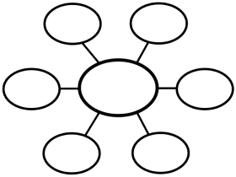

Подбери пословицу _________________________________________________________

РЕКОМЕНДАЦИИ ЮНОМУ ЧИТАТЕЛЮ: ДОРОГОЙ ДРУГ!
Я______________________________________________________________________________________________________________________________________________________

НАСТРОЕНИЕ: Бодрое, беспокойное, восторженное, настороженное, героическое, раздражительное, обиженное, ликующее, грустное, мечтательное, весёлое, скорбное, сочувственное, мрачное, печальное, шутливое, насмешливое, задиристое, сердитое, тоскливое.

